|  |
| --- |
|  |
|  |
|  |
| **OPERAT SZACUNKOWY** |
| **OKREŚLENIE WARTOŚCI SPÓŁDZIELCZEGO WŁASNOŚCIOWEGO PRAWA DO LOKALU MIESZKALNEGO NR 77 POŁOŻONEGO W KALISZU,  PRZY UL. PODMIEJSKIEJ 17**  **POWIAT MIASTO KALISZ, WOJEWÓDZTWO WIELKOPOLSKIE** |
|  |
| |  | | --- | | ***Numer sprawy: KM 483/15*** | | *Z WNIOSKU:*  *Kaliska Spółdzielnia Mieszkaniowa Lokatorsko - Własnościowa*  *62-800 Kalisz, ul. Górnośląska 69a*  *którego reprezentuje pełnomocnik: Radca Prawny Jan Wawrzyniak*  *62-800 Kalisz, ul. Górnośląska 69a*  *PRZECIWKO:*  *Maciej Marek Mrowca*  *62-800 Kalisz, ul. Podmiejska 17/77* | |
|  |
| **WARTOŚĆ RYNKOWA SPÓŁDZIELCZEGO WŁASNOŚCIOWEGO PRAWA DO LOKALU WYNOSI:** |
| **92 000,00 zł**  **słownie: dziewięćdziesiąt dwa tysiące złotych** |
|  |
| **DATA SPORZĄDZENIA:** |
| 16 listopada 2016 r. |
|  |
| **OPERAT WYKONAŁ:** |
| Rzeczoznawca Majątkowy biegły sądowy Ewa Jung – nr uprawnień 5026 |
|  |

**SPIS TREŚCI**

[1. PRZEDMIOT I ZAKRES WYCENY 4](#_Toc275121747)

[1.1. Przedmiot wyceny. 4](#_Toc275121748)

[1.2. Zakres wyceny. 4](#_Toc275121749)

[2. CEL WYCENY 4](#_Toc275121750)

[3. PODSTAWY FORMALNE, PRAWNE I MERYTORYCZNE OPERATU SZACUNKOWEGO 4](#_Toc275121751)

[3.1. Podstawy formalne wyceny 4](#_Toc275121752)

[3.2. Podstawy prawne i merytoryczne 4](#_Toc275121753)

[3.3. Materiały pomocnicze. 5](#_Toc275121754)

[3.4. Źródła danych o nieruchomości 5](#_Toc275121755)

[4. DATY ISTOTNE DLA OKREŚLENIA WARTOŚCI NIERUCHOMOŚCI 5](#_Toc275121756)

[5. OPIS STANU NIERUCHOMOŚCI 5](#_Toc275121757)

[5.1. Stan prawny 5](#_Toc275121758)

[5.2. Opis głównych cech nieruchomości 6](#_Toc275121759)

[6. PRZEZNACZENIE NIERUCHOMOŚCI 12](#_Toc275121760)

[7. ANALIZA RYNKU NIERUCHOMOŚCI 12](#_Toc275121761)

[8. WYBÓR PODEJŚCIA, METODY I TECHNIKI WYCENY ORAZ WSKAZANIE RODZAJU OKREŚLONEJ WARTOŚCI 13](#_Toc275121762)

[8.1. Rodzaj określonej wartości 13](#_Toc275121763)

[8.2. Wybór podejścia, metody i techniki szacowania 13](#_Toc275121764)

[9. OBLICZENIE WARTOŚCI PRZEDMIOTU WYCENY 15](#_Toc275121765)

[9.1. Obliczenie wartości rynkowej 15](#_Toc275121766)

[10. WYNIK KOŃCOWY WYCENY WRAZ Z UZASADNIENIEM 17](#_Toc275121767)

[11. KLAUZULE 17](#_Toc275121768)

[12. ZAŁĄCZNIKI 17](#_Toc275121769)

**WYCIĄG Z OPERATU SZACUNKOWEGO**

|  |  |
| --- | --- |
| Opis przedmiotu wyceny: | Przedmiotem wyceny jest własnościowe spółdzielcze prawo do lokalu mieszkalnego nr 77 o powierzchni użytkowej 36,90 m2, składającego się dwóch pokoi, kuchni, łazienki z wc, przedpokoju, usytuowanego na parterze w budynku wielorodzinnym położonym w Kaliszu przy ul. Podmiejskiej 17. Dla lokalu nie została założona księga wieczysta.  Budynek usytuowany jest na gruncie stanowiącym działkę nr 142/11, zapisanym w Księdze Wieczystej nr KZ1A/00071601/9. |
| Przeznaczenie: | SUiKZP: teren zabudowy mieszkaniowej wielorodzinnej |
| Właściciel: | Osoba fizyczna |
| Cel wyceny: | Celem wyceny jest określenie wartości rynkowej własnościowego spółdzielczego prawa do lokalu dla ustalenia ceny wywoławczej na licytacji publicznej w trybie egzekucji  z nieruchomości. |
| Procedura szacowania: | Do wyceny nieruchomości zastosowano: - podejście porównawcze - metodę korygowania ceny średniej |
| Daty istotne dla operatu szacunkowego | Data, z której przyjęto stan nieruchomości - 26.09.2016 r.  Data oględzin nieruchomości - 26.09.2016 r.  Data, z której przyjęto poziom cen - 16.11.2016 r.  Data sporządzenia operatu - 16.11.2016 r. |
| Wartość rynkowa spółdzielczego własnościowego prawa do lokalu mieszkalnego: | **92 000 zł**  **słownie: dziewięćdziesiąt dwa tysiące złotych** |
| Wykonawca operatu szacunkowego: | Rzeczoznawca Majątkowy biegły sądowy  Ewa Jung  Nr uprawnień 5026 |
| Pieczęć i podpis rzeczoznawcy majątkowego: |  |

1. **PRZEDMIOT I ZAKRES WYCENY**
   1. **Przedmiot wyceny.**

Przedmiotem niniejszego opracowania jest spółdzielcze własnościowe prawo do lokalu mieszkalnego nr 77 o powierzchni użytkowej 36,90 m2 usytuowanego na   
parterze w budynku wielorodzinnym, położonym w Kaliszu przy ul. Podmiejskiej 17. Dla lokalu nie została założona księga wieczysta. Nieruchomość gruntowa na której znajduje się budynek wielorodzinny zapisana jest w księdze wieczystej nr KZ1A/00071601/9 prowadzonej przez Sąd Rejonowy w Kaliszu.

* 1. **Zakres wyceny.**

W opracowaniu niniejszym określono wartość rynkową spółdzielczego własnościowego prawa do lokalu mieszkalnego.

1. **CEL WYCENY**

Celem wyceny jest określenie wartości rynkowej prawa własności dla ustalenia ceny wywoławczej na licytacji publicznej w trybie egzekucji z nieruchomości.

1. **PODSTAWY FORMALNE, PRAWNE I MERYTORYCZNE OPERATU SZACUNKOWEGO**
   1. **Podstawy formalne wyceny**

Przedmiotową wycenę wykonano na podstawie zlecenia z dnia 28 czerwca 2016 r.

wystawionego przez Komornika Sądowego przy Sądzie Rejonowym w Kaliszu Dawida Bielana

Wykonawca:

Rzeczoznawca Majątkowy Ewa Jung

zam. 62-800 Kalisz, ul. Ptolemeusza 3, tel. 665-196-292

Uprawnienia zawodowe nr 5026 nadane przez Ministra Infrastruktury.

Biegły Sądu Okręgowego w Kaliszu w dziedzinie szacowania nieruchomości.

* 1. **Podstawy prawne i merytoryczne**
* Ustawa z dnia 21 sierpnia 1997 roku o gospodarce nieruchomościami (tekst jedn.: Dz. U. z 2014r., poz. 518);
* Ustawa z dnia 6 VII 1982 r. o księgach wieczystych i hipotece (Dz. U. Nr 19 poz. 147 z późn. zm.)
* Rozporządzenie Rady Ministrów z dnia 21 września 2004 r. w sprawie wyceny nieruchomości i sporządzania operatu szacunkowego (Dz.U. z 2004 r., Nr 207, poz. 2109 z późniejszymi zmianami)
* Ustawa z dnia 17 listopada 1964 r. Kodeks Postępowania Cywilnego (Dz. U. z 1964 r. nr 43, poz. 296 z późniejszymi zmianami)
* Rozporządzenie Ministra Sprawiedliwości z dnia 9 marca 1968 r. w sprawie czynności komorników (Dz.U. nr 10 poz.52 z późniejszymi zmianami).
  1. **Materiały pomocnicze.**
* R. Cymerman, A. Hopfer „Wycena nieruchomości. Zasady i Procedury.” PFSRM Warszawa 2005.
* M. Prystupa „Wycena nieruchomości przy zastosowaniu podejścia porównawczego” PFSRM Warszawa 2001.
* Ewa Kucharska-Stasiak Nieruchomość a rynek. Wyd. PWN Warszawa 2002
  1. **Źródła danych o nieruchomości**
* Oględziny lokalu przeprowadzone w dniu 26 września 2016 r.
* Księga Wieczysta Nr KZ1A/00071601/9 prowadzona przez Wydział Ksiąg Wieczystych Sądu Rejonowego w Kaliszu.
* Informacje uzyskane drogą samodzielnego gromadzenia danych i badania rynku
* Studium Uwarunkowań i Kierunków Zagospodarowania Przestrzennego dla Miasta Kalisza

1. **DATY ISTOTNE DLA OKREŚLENIA WARTOŚCI NIERUCHOMOŚCI**

|  |  |
| --- | --- |
| Data sporządzenia wyceny: | 16 listopada 2016 r. |
| Data określenia wartości: | 16 listopada 2016 r. |
| Data, na którą określono stan przedmiotu wyceny: | 26 września 2016 r. |
| Data oględzin przedmiotu wyceny: | 26 września 2016 r. |

1. **OPIS STANU NIERUCHOMOŚCI**
   1. **Stan prawny**

Dla spółdzielczego własnościowego prawa do lokalu nie została założona księga wieczysta.

Z zaświadczenia z dnia 16 listopada 2016 r. wydanego przez Kaliską Spółdzielnię Mieszkaniową Lokatorsko – Własnościową wynika, iż spółdzielcze własnościowe prawo do lokalu mieszkalnego nr 77 położonego w Kaliszu przy ul. Podmiejskiej 17 przysługuje Panu Maciejowi Mrowca.

Nieruchomość gruntowa na której znajduję się budynek w którym usytuowany jest szacowany lokal zapisana jest w księdze wieczystej nr KZ1A/00071601/9.

W ww. księdze wieczystej na dzień 03 marca 2016 r. znajdują się następujące zapisy:

|  |
| --- |
| **DZIAŁ I – oznaczenie nieruchomości** |
| Kalisz, powiat Miasto Kalisz, województwo wielkopolskie, ul. Podmiejska 17, obręb 081 - Os. XXV lecia, działka nr 142/11, sposób korzystania - tereny mieszkaniowe  Zabudowa: budynek mieszkalny 5 kondygnacyjny- Podmiejska 17 |
| **DZIAŁ I-SP - spis praw związanych z własnością** |
| Wpisów nie ma |
| **DZIAŁ II – własność, uprawnieni** |
| 8410 /10000 Kaliska Spółdzielnia Mieszkaniowa Lokatorsko - Własnościowa  1590/10000 Właściciele wyodrębnionych lokali |
| **DZIAŁ III – prawa, roszczenia i ograniczenia** |
| Ograniczone prawo rzeczowe dotyczące spółdzielczego własnościowego prawa do lokalu |
| **DZIAŁ IV – hipoteka** |
| Brak wpisów |

**Opis głównych cech nieruchomości**

**POŁOŻENIE**

|  |  |
| --- | --- |
| **Województwo wielkopolskie** | **Wielkopolskie województwo**,  utworzone 1 I 1999. Położone w zachodniej części [Polski](http://portalwiedzy.onet.pl/10072,,,,polska,haslo.html). Sąsiaduje z województwami:  [lubuskim](http://portalwiedzy.onet.pl/40767,,,,lubuskie_wojewodztwo,haslo.html), [zachodniopomorskim](http://portalwiedzy.onet.pl/10094,,,,zachodniopomorskie_wojewodztwo,haslo.html),  [pomorskim](http://portalwiedzy.onet.pl/66890,,,,pomorskie_wojewodztwo,haslo.html), [kujawsko-pomorskim](http://portalwiedzy.onet.pl/44322,,,,kujawsko_pomorskie_wojewodztwo,haslo.html),  [łódzkim](http://portalwiedzy.onet.pl/30900,,,,lodzkie_wojewodztwo,haslo.html), [opolskim](http://portalwiedzy.onet.pl/21760,,,,opolskie_wojewodztwo,haslo.html), [dolnośląskim](http://portalwiedzy.onet.pl/41880,,,,dolnoslaskie_wojewodztwo,haslo.html). Zajmuje 29 942 km2 powierzchni. 3345 tys. mieszkańców. Administracyjnie dzieli się na 31 powiatów, 4 miasta na prawach powiatów, 226 gmin. Stolicą jest [Poznań](http://portalwiedzy.onet.pl/12087,,,,poznan,haslo.html). |
| **Powiat Miasto Kalisz**  **kalisz** | **Kalisz** – to miasto położone w południowo-wschodniej części [województwa wielkopolskiego](http://pl.wikipedia.org/wiki/Wojew%C3%B3dztwo_wielkopolskie), w głębokiej dolinie [rzeki](http://pl.wikipedia.org/wiki/Rzeka) [Prosny](http://pl.wikipedia.org/wiki/Prosna). drugie co do wielkości i również drugi najsilniej [zurbanizowany](http://pl.wikipedia.org/wiki/Urbanizacja) ośrodek [województwa wielkopolskiego](http://pl.wikipedia.org/wiki/Wojew%C3%B3dztwo_wielkopolskie), [powiat grodzki](http://pl.wikipedia.org/wiki/Powiat_grodzki), siedziba [powiatu ziemskiego](http://pl.wikipedia.org/wiki/Powiat_kaliski). Kalisz zajmuje 70 km2, liczy ok. 110 tys. mieszkańców. W latach 1975-1998 był stolicą województwa kaliskiego. |
| **Kalisz, ul. Podmiejska** | Budynek usytuowany jest w pośredniej strefie miasta Kaliszu, przy ul. Podmiejskiej w obrębie 081 , osiedle XXV lecia.  **Osiedle 25 lecia** – nowsza część osiedla Kaliniec - lewobrzeżna [dzielnic](http://pl.wikipedia.org/wiki/Dzielnica_miasta)a [Kalisza](http://pl.wikipedia.org/wiki/Kalisz) położona na południowy zachód od [Śródmieścia](http://pl.wikipedia.org/wiki/%C5%9Ar%C3%B3dmie%C5%9Bcie_%28Kalisz%29), ograniczona [ulicami](http://pl.wikipedia.org/wiki/Ulica): Polną, [Górnośląską](http://pl.wikipedia.org/wiki/Ulica_G%C3%B3rno%C5%9Bl%C4%85ska_w_Kaliszu), [Podmiejską](http://pl.wikipedia.org/wiki/Ulica_Podmiejska_w_Kaliszu) i [aleją Wojska Polskiego](http://pl.wikipedia.org/wiki/Aleja_Wojska_Polskiego_w_Kaliszu). Graniczy z dzielnicą zwaną zwyczajowo [Rogatką](http://pl.wikipedia.org/wiki/Rogatka_%28Kalisz%29), [Czaszkami](http://pl.wikipedia.org/wiki/Czaszki), [Dobrzecem](http://pl.wikipedia.org/wiki/Dobrzec_%28Kalisz%29) i [Widokiem](http://pl.wikipedia.org/wiki/Widok_%28Kalisz%29). W granicach administracyjnych od [1906](http://pl.wikipedia.org/wiki/1906) r.; pełni funkcje mieszkaniowo-usługowe.  Kaliniec i [wielki zespół mieszkaniowy](http://pl.wikipedia.org/wiki/Wielki_zesp%C3%B3%C5%82_mieszkaniowy) Osiedla XXV-Lecia zamieszkuje około 11 tys. osób |

**SĄSIEDZTWO I DOJAZD**

Budynek w którym usytuowany jesz szacowany lokal mieszkalny położony jest na obrzeżach osiedla XXV-lecia, wśród zabudowy mieszkaniowej wielorodzinnej, w pobliżu znajduje się KUFLAND, stacja benzynowa, szkoła podstawowa. Dojazd do budynku drogą osiedlową o nawierzchni z kostki betonowej.

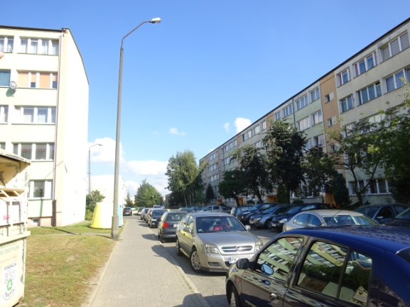

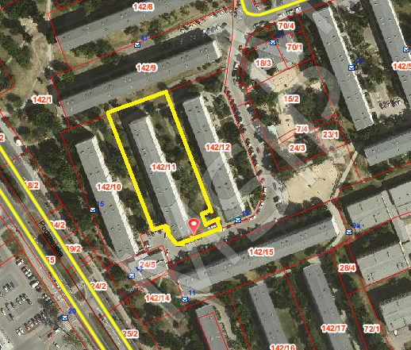

*źródło: msip.kalisz.pl*

**OPIS BUDYNKU WIELORODZINNEGO W KTÓRYM USYTUOWANY JEST SZACOWANY LOKAL MIESZKALNY**

Budynek mieszkalny wielorodzinny pięciokondygnacyjny, całkowicie podpiwniczony zrealizowany w technologii uprzemysłowionej OW -1700, w roku 1969 r., wyposażony w instalacje – elektryczną, wod – kan, odgromową, gazową i c.o. Stan techniczny budynku – zadowalający, budynek ocieplony, remonty i modernizacje przeprowadzane na bieżąco.

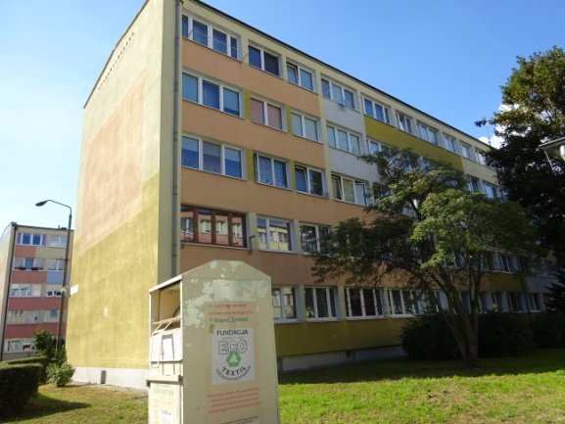 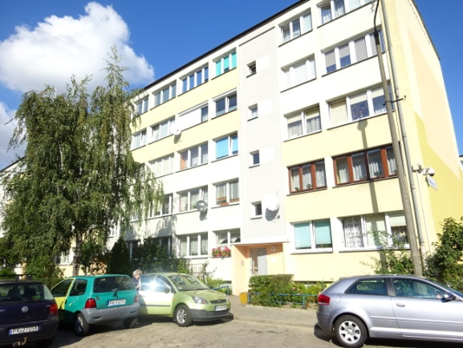

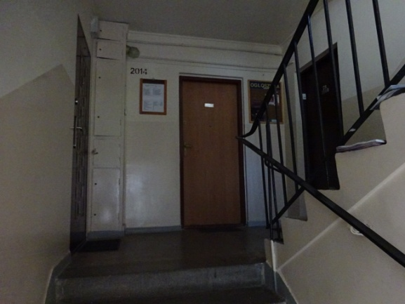

**OPIS LOKALU MIESZKALNEGO**

Lokal mieszkalny usytuowany jest na parterze w budynku pięciokondygnacyjnym.

Piwnica użytkowana jest nieodpłatnie. Do lokalu nie są przynależne żadne pomieszczenia, jako część składowa.

POWIERZCHNIA UŻYTKOWA - 36,90 m²

Program użytkowy:

|  |  |
| --- | --- |
| * pokój | 16,15 m2 |
| * pokój | 10,94 m2 |
| * kuchnia | 4,23 m2 |
| * przedpokój | 2,58 m2 |
| * łazienka z wc | 3,00 m2 |

#### Opis wykończenia.

* ściany malowane w pokojach, płytki ceramiczne w kuchni i łazience
* posadzki betonowe wyłożone panelami podłogowymi w pokoju dziennym, w drugim pokoju wykładzina zmywalna, w kuchni, łazience i przedpokoju płytki ceramiczne,
* okna PCV, drzwi typowe płytowe

Instalacje w lokalu:

* elektryczna,
* wodna,
* kanalizacyjna,
* gazowa,
* centralnego ogrzewania (miejskie)

Standard wykończenia lokalu – niski. Lokal zamieszkały.

**DOKUMENTACJA FOTOGRAFICZNA**

**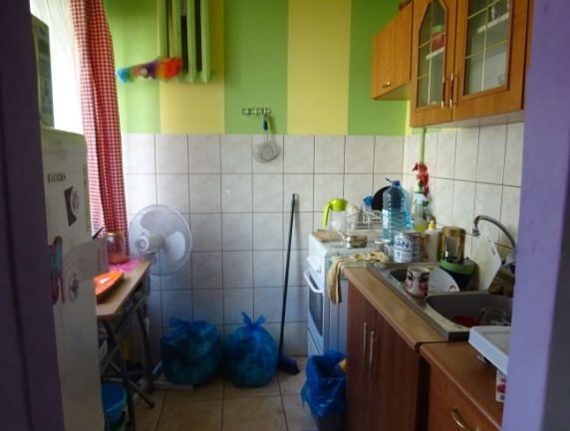 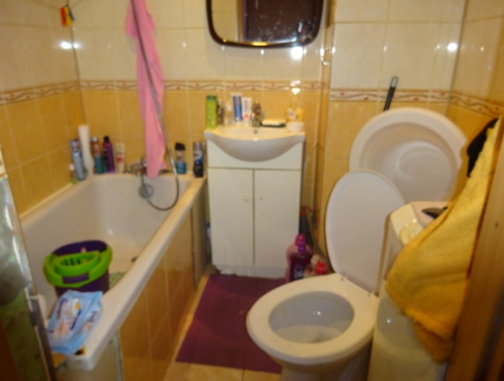**

**kuchnia łazienka z wc**

**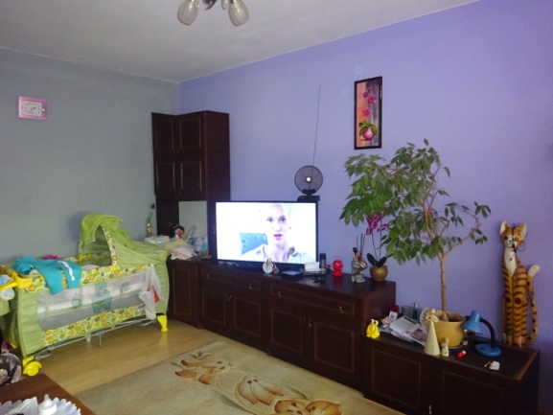 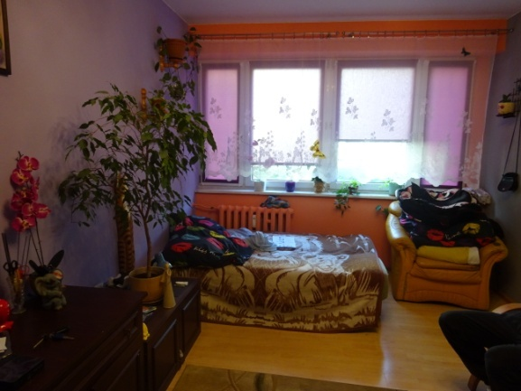**

**pokój dzienny**

**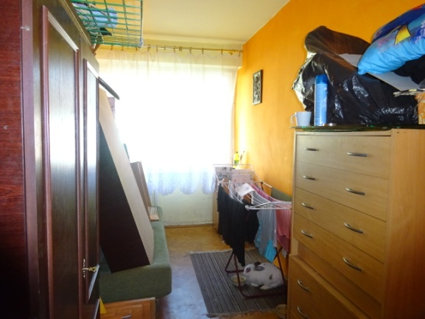 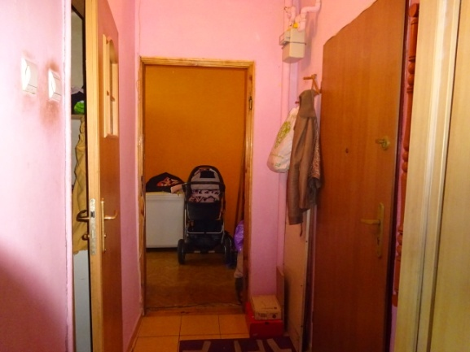**

**sypialnia przedpokój**

1. **PRZEZNACZENIE NIERUCHOMOŚCI**

Na dzień wyceny Miasto Kalisz nie ma obowiązującego planu zagospodarowania przestrzennego opracowanego dla terenu, na którym znajduje szacowana nieruchomość.

Według Studium Uwarunkowań i Kierunków Zagospodarowania opracowanego dla miasta Kalisza, podjętego uchwałą nr XXXVIII/543/2009 Rady Miejskiej Kalisza z dnia   
3 września 2009 r. nieruchomość położona jest na ternie zabudowy mieszkaniowej wielorodzinnej.

1. **ANALIZA RYNKU NIERUCHOMOŚCI**

W procesie wyceny przeanalizowano:

* Obszar – miasto Kalisz;
* Okres analizy cen transakcyjnych od stycznia 2015 r. do dnia wyceny;
* Rynek wtórny sprzedaży spółdzielczych własnościowych praw do lokali mieszkalnych

Analizie poddano rynek wtórny lokali mieszkalnych położonych w budynkach wielolokalowych znajdujących się w zasobach kaliskiej spółdzielni mieszkaniowej w Kaliszu.

Analizą objęto okres od początku 2015 r. gdzie zanotowano dużą ilość transakcji i w związku z tym do obliczeń nie przyjęto trendu zmiany cen w czasie.

Największym zainteresowaniem wśród nabywców cieszą się mieszkania o powierzchni użytkowej do 55 m2. Za mały lokal trzeba mniej zapłacić, mimo iż cena jednostkowa może być i zazwyczaj jest wyższa niż w przypadku mieszkań większych.

Nienajlepsza sytuacja ekonomiczna większości społeczeństwa, brak stabilizacji finansowej powodują, że nabywcy wybierają lokale mniejsze, obawiając się wysokich comiesięcznych kosztów utrzymania dużych mieszkań. Łatwiej sprzedać lokal jedno-, dwupokojowy niż duży.

Największy wpływ na cenę ma oczywiście lokalizacja.

W standardzie wykończenia zwraca się uwagę na stan okien – czy szyby zespolone – szczelne czy jeszcze ramy drewniane skręcane oraz na podłogi (parkiet czy panele pcv lub wykładzina), posadzki w łazience i kuchni (płytki ceramiczne czy pcv), ściany z gładzią gipsową czy bez. Niski standard wykończenia obniża oczywiście wartość lokalu.

Dla inwestorów ważne jest również położenie lokalu na piętrze - najkorzystniejsze na pierwszym i drugim piętrze, parter i ostatnie piętro zwłaszcza w blokach bez windy – to najmniej korzystne nasilenie atrybutu.

Istotny atrybut to także technologia budowy tzn. z czego jest zbudowany budynek – korzystniej gdy z cegły, wielka płyta betonowa obniża w sposób znaczny cenę. Na podstawie analizy wyodrębniono następujący zbiór transakcji:

|  |  |  |  |  |  |  |
| --- | --- | --- | --- | --- | --- | --- |
| **Data transakcji** | **Ulica** | **Nr** | **Cena łączna działki i lok** | **Pu lokalu** | **Cena 1 mkw pu** | **Piętro** |
| 2016-06-01 | Bogumiła I Barbary | 3 | 100000 | 43,80 | 2283,11 | PARTER |
| 2015-06-03 | Widok | 100 | 90000 | 38,73 | 2323,78 | 4 PIĘTRO |
| 2016-06-23 | Podmiejska | 3 | 90000 | 38,68 | 2326,78 | 2 PIĘTRO |
| 2015-02-13 | Widok | 97 | 136000 | 58,10 | 2340,79 | 1 PIĘTRO |
| 2015-08-07 | Widok | 97 | 90000 | 38,25 | 2352,94 | 3 PIĘTRO |
| 2015-02-07 | Serbinowska | 31 | 115000 | 48,03 | 2394,34 | 1 PIĘTRO |
| 2015-03-23 | Widok | 95 | 96000 | 37,99 | 2526,98 | PARTER |
| 2015-02-25 | Widok | 93 | 99500 | 38,71 | 2570,4 | 1 PIĘTRO |
| 2016-03-18 | Aleja Wojska Polskiego | 47 | 110000 | 41,80 | 2631,58 | 2 PIĘTRO |
| 2016-05-04 | Aleja Wojska Polskiego | 53 | 85000 | 32,06 | 2651,28 | 1 PIĘTRO |
| 2016-03-04 | Górnośląska | 77 | 143000 | 53,40 | 2677,9 | PARTER |
| 2016-03-11 | Widok | 93 | 110000 | 38,84 | 2832,13 | 2 PIĘTRO |
| 2016-02-26 | Aleja Wojska Polskiego | 53 | 95000 | 32,21 | 2949,39 | 3 PIETRO |
| 2016-03-16 | Młynarska | 24 | 104000 | 34,80 | 2988,51 | 1 PIĘTRO |

1. **WYBÓR PODEJŚCIA, METODY I TECHNIKI WYCENY ORAZ WSKAZANIE RODZAJU OKREŚLONEJ WARTOŚCI**
   1. **Rodzaj określonej wartości**

Dla potrzeb przedmiotowej wyceny określono wartość rynkową nieruchomości Wartość rynkowa przedstawia kwotę pieniężną, którą można uzyskać za nieruchomość sprzedawaną na rynku w okolicznościach spełniających wymagania jej definicji.

Zgodnie z art. 151 ust. 1 Ustawy o gospodarce nieruchomościami:

„Wartość rynkową nieruchomości stanowi najbardziej prawdopodobna jej cena, możliwa do uzyskania na rynku, określona z uwzględnieniem cen transakcyjnych, przy przyjęciu następujących założeń:

* strony umowy były od siebie niezależne, nie działały w sytuacji przymusowej oraz miały stanowczy zamiar zawarcia umowy,
* upłynął czas niezbędny do wyeksponowania nieruchomości na rynku i do wynegocjowania warunków umowy.”
  1. **Wybór podejścia, metody i techniki szacowania**

Do wyceny spółdzielczego własnościowego prawa do lokalu zastosowano:

* podejście porównawcze
* metodę korygowania ceny średniej.

PODEJŚCIE PORÓWNAWCZE

Główną zasadą podejścia porównawczego jest porównywanie nieruchomości wycenianej, której cechy są znane z nieruchomościami podobnymi o znanych cechach i cenach, które były przedmiotem obrotu handlowego.

Wartość rynkowa szacowanej nieruchomości zależy od cen obiektów sprzedanych wcześniej i różnic poszczególnych cech rynkowych z nieruchomością wycenianą.

Tak więc podstawowym założeniem zastosowanej metody jest zasada porównywania obiektów parami, czyli obiektu wzorcowego o znanej cenie   
i cechach z obiektem szacowanym o znanych cechach lecz nie znanej cenie.

**Procedura związana ze stosowaniem podejścia porównawczego metodą korygowania ceny średniej.**

1. Określenie rynku lokalnego, na którym znajduje się wyceniana nieruchomość poprzez ustalenie jego rodzaju, obszaru i okresu badania cen transakcyjnych.

2. Ustalenie rodzaju i liczby cech rynkowych wpływających na poziom cen na rynku lokalnym wraz z określeniem wag cech rynkowych.

1. Podanie charakterystyki wycenianej nieruchomości z wyeksponowaniem jej cech rynkowych.
2. Opis nieruchomości i jej cech rynkowych o cenie minimalnej (Cmin) i nieruchomości i jej cech rynkowych o cenie maksymalnej (Cmax).
3. Określenie ceny średniej (Cśr) ze zbioru transakcji przyjętych do analizy lub z grupy nieruchomości reprezentatywnych (próbki reprezentatywnej).
4. Określenie zakresu sumy współczynników korygujących.
5. Określenie wartości rynkowej wycenianej nieruchomości według formuły:

 

 gdzie:

Ui – oznacza wielkość i – tego współczynnika odzwierciedlającego wpływ danej cechy na wartość nieruchomości.

n – liczba współczynników odpowiadająca określonej wcześniej liczbie cech rynkowych nieruchomości.

1. **OBLICZENIE WARTOŚCI PRZEDMIOTU WYCENY**
   1. **Obliczenie wartości rynkowej**

Z okresu monitorowania rynku lokalnego wybrano 14 nieruchomości podobnych, stanowiących przedmiot spółdzielczego własnościowego prawa do lokalu. W zbiorze tym –określono:

|  |  |  |
| --- | --- | --- |
| Ceny:  Cena średnia = 2 560,71 zł  Cena minimalna = 2 283,11 zł  Cena maksymalna = 2 988,51 zł  Liczba próbek = 14  Odchylenie standardowe = 239,08 | Wartości brzegowe: Cmin / Cśr = 0,89  Cmax / Cśr = 1,17 | _rozklad |

_cechy

**OPIS CECH RYNKOWYCH**

|  |  |  |
| --- | --- | --- |
| Nazwa cechy | Skala opisu | Charakterystyka |
| Położenie na terenie osiedla | dobre | w pobliżu punków usługowo handlowych w bliskiej odległości od komunikacji miejskiej, w budynku wielorodzinnym niskim |
| zadowalające | w pobliżu punków usługowo handlowych w bliskiej odległości od komunikacji miejskiej, w budynku wielorodzinnym niskim, mało miejsc parkingowych wokół budynku |
| średnie | w pobliżu punków usługowo handlowych w bliskiej odległości od komunikacji miejskiej, w budynku wielorodzinnym wysokim |
| Standard wykończenia | przeciętny | materiały wykończeniowe przeciętnej jakości, dobra funkcjonalność pomieszczeń, mieszkanie zadbane |
| poniżej przeciętny | materiały wykończeniowe niskiej jakości, dobra funkcjonalność pomieszczeń, mieszkanie zamieszkałe |
| Piętro | korzystne | I piętro |
| średnio korzystne | piętra pośrednie |
| mało korzystne | parter i ostatnie piętro |
| Powierzchnia lokalu | bardzo mała | do 33 m2 |
| mała | pomiędzy 33– 42 m2 |

**Charakterystyka nieruchomości porównawczych o cenie maksymalnej   
i minimalnej**

|  |  |  |  |
| --- | --- | --- | --- |
| **Lp.** | **Nazwa cechy** | **Lokal o cenie Cmin** | **Lokal o cenie Cmax** |
| 1. | Położenie | średnie | dobre |
| 2. | Standard wykończenia | poniżej przeciętny | przeciętny |
| 3. | Piętro | mało korzystne | korzystne |
| 4. | Powierzchnia użytkowa lokalu | mała | bardzo mała |

|  |  |  |  |  |  |
| --- | --- | --- | --- | --- | --- |
| **L.p.** | **Cechy rynkowe** | **Waga cechy [%]** | **Zakres współczynników**  **korygujących** | **Wartość cechy**  **(Nier. wyceniana)** | **Wartości**  **wsp.** |
| 1 | Położenie | 40 | 0,36 - 0,47 | zadowalające | 0,41 |
| 2 | Standard wykończenia | 35 | 0,31 - 0,41 | poniżej przeciętny | 0,31 |
| 3 | Piętro | 15 | 0,13 - 0,18 | mało korzystne | 0,13 |
| 4 | Powierzchnia | 10 | 0,09 - 0,12 | korzystna | 0,12 |
|  | Razem | 100 | 0,89 - 1,17 |  | 0,97 |

K - współczynnik korekcyjny (0.90 - 1.10) : 1

Wartość rynkowa 1 m2 wynosi: 2 483,89

Słownie : dwa tysiące czterysta osiemdziesiąt trzy zł. 89/100

###### Wartość rynkowa spółdzielczego własnościowego prawa do lokalu mieszkalnego wynosi:

WR = 36,90 m2 x 2483,89 zł/m2 = 91 655,54 zł

przyjęto: **92 000 zł**

słownie: dziewięćdziesiąt dwa tysiące złotych

1. **WYNIK KOŃCOWY WYCENY WRAZ Z UZASADNIENIEM**

**WARTOŚĆ RYNKOWA WŁASNOŚCIOWEGO SPÓŁDZIELCZEGO PRAWA DO LOKALU MIESZKALNEGO**

**92 000 zł**

słownie: dziewięćdziesiąt dwa tysiące złotych

Oszacowana wartość odpowiada cenom, jakie uzyskano za podobne lokale na badanym terenie. Wartość 1 m2 stanowi najbardziej prawdopodobną cenę możliwą do uzyskania na rynku przy aktualnym sposobie użytkowania.

1. **KLAUZULE**

* Niniejszy operat szacunkowy sporządzony został zgodnie z przepisami
* Biegły nie ponosi odpowiedzialności za wady ukryte przedmiotu wyceny, których występowania nie mógł stwierdzić przy wykonywaniu oględzin lokalu ani też na podstawie przedstawionej dokumentacji prawnej.
* Przedstawione dokumenty i zawarty w nich stan prawny uznano za wiarygodne i nie były one przedmiotem odrębnego dochodzenia.
* Rzeczoznawca nie ponosi odpowiedzialności za wykorzystanie operatu do innego celu niż podany w pkt. 1.4. “Cel wyceny”
* Operat jest pracą autorską i jego publikacja w całości lub w częściach bez zgody autora jest zabroniona.
* Wartość rynkowa określona w niniejszym operacie szacunkowym nie zawiera podatku VAT.
* Operat szacunkowy może być wykorzystywany do celu, dla którego został sporządzony przez okres 12 miesięcy od daty jego sporządzenia, chyba, że wystąpiły zmiany uwarunkowań prawnych lub istotne zmiany czynników, o których mowa w Art. 154 Ustawy o gospodarce nieruchomościami.
* Operat szacunkowy może być wykorzystywany po upływie 12 miesięcy od daty jego sporządzenia po potwierdzeniu jego aktualności przez autora.

1. **ZAŁĄCZNIKI**

* Zaświadczenie ze Spółdzielni Mieszkaniowej.